📘 ДОКУМЕНТАЦИЯ

Курсов проект по Интернет програмиране

„CatalogBooksAndFilms“

Работа в Екип:
- Томислав Брандийски
- Кристиан Костадинов
- Иванина Пенелова
- Илиян Тошев
- Велислав Стоянов

1. Обща информация
Име на проекта: CatalogBooksAndFilms
Тип приложение: Web базирано приложение
Технологии:
- ASP.NET Core MVC
- Entity Framework Core (ORM)
- SQL Server
- ASP.NET Core Identity
- Bootstrap
- Git (version control)
Среда за разработка:
- Visual Studio 2022

2. Цел на проекта
Целта на проекта е създаване на уеб приложение за каталог на книги, което позволява:
- разглеждане на книги от всички потребители
- управление на съдържанието само от администратор
Проектът спазва слойна архитектура и демонстрира:
- работа с база данни
- many-to-many връзки
- автентикация и роли
- компонентно тестване

3. Архитектура на приложението
Проектът е реализиран чрез три слоя:

3.1 Data Layer
Съдържа:
- ApplicationDbContext
- Entity класове
- EF Core конфигурация

3.2 Service Layer
Съдържа бизнес логиката:
- BookService
- AuthorService

3.3 Presentation Layer
Съдържа:
- MVC Controllers
- Razor Views
- UI логика

4. Модел на данните (Entities)

Основни entities:
- Book
- Author
- Genre
- Review
- BookAuthor (many-to-many)

Връзки:
- Book ↔ Author → много към много
- Genre → Book → едно към много
- Book → Review → едно към много

5. Функционалности

👤 Обикновен потребител:
- Разглежда списък с книги
- Вижда детайли за книга
- Няма достъп до добавяне, редакция и изтриване
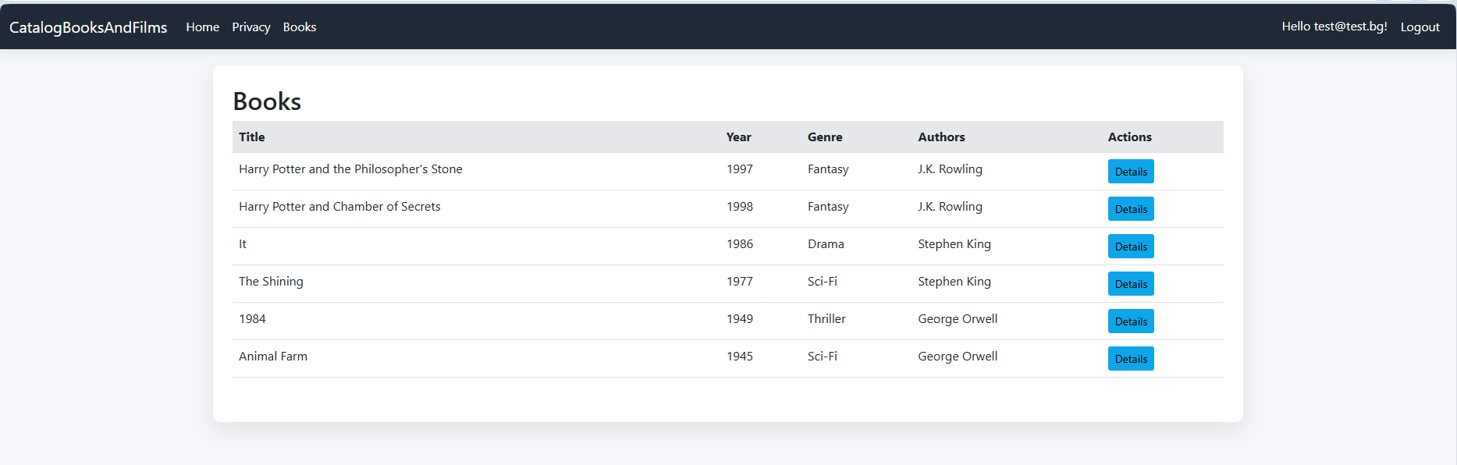

👑 Администратор:
- Добавя книги
- Редактира книги
- Изтрива книги
- Управлява връзки автори ↔ книги
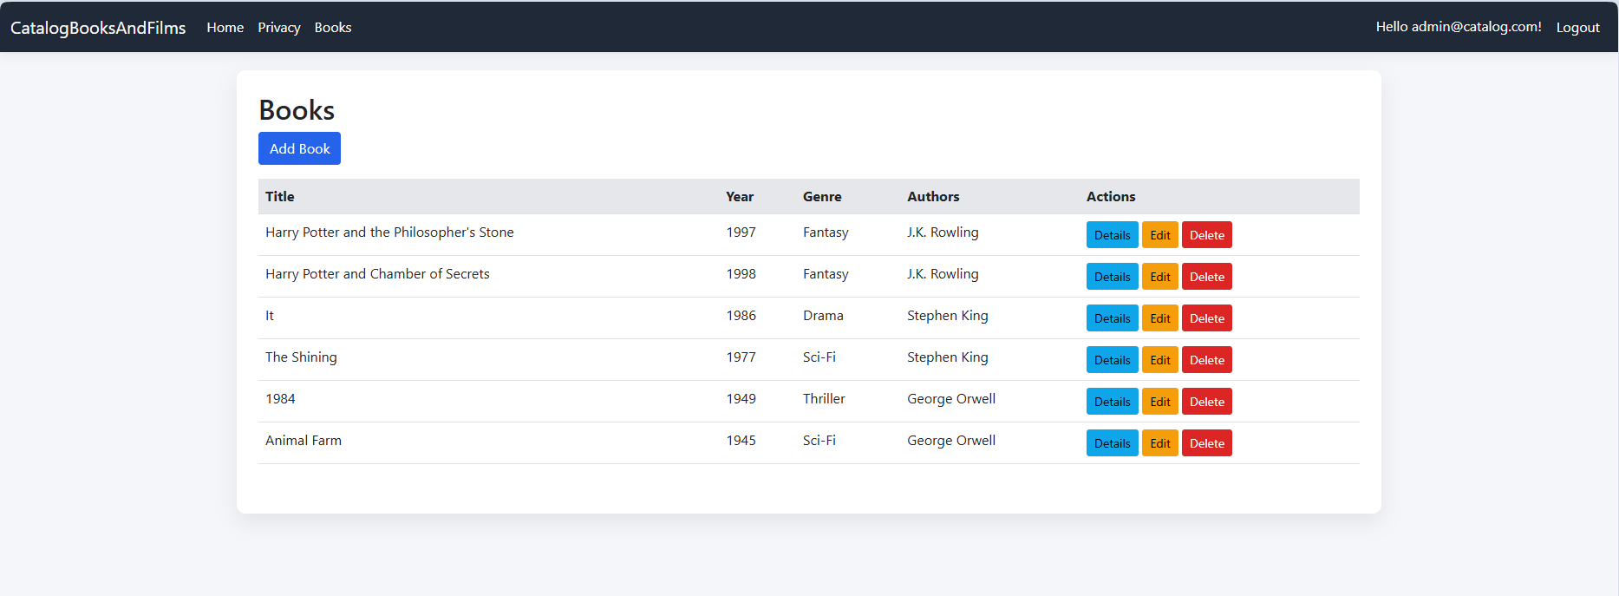

6. Система за удостоверяване и роли
Използва се ASP.NET Core Identity с роли:
- Admin
- User

Администраторски акаунт (seed):
Username: admin@catalog.com
Password: Admin123!

Контролът на достъпа е реализиран чрез:
[Authorize(Roles = "Admin")]

7. CRUD операции
Операция | Реализация
Create | Books/Create
Read | Books/Index, Books/Details
Update | Books/Edit
Delete | Books/Delete
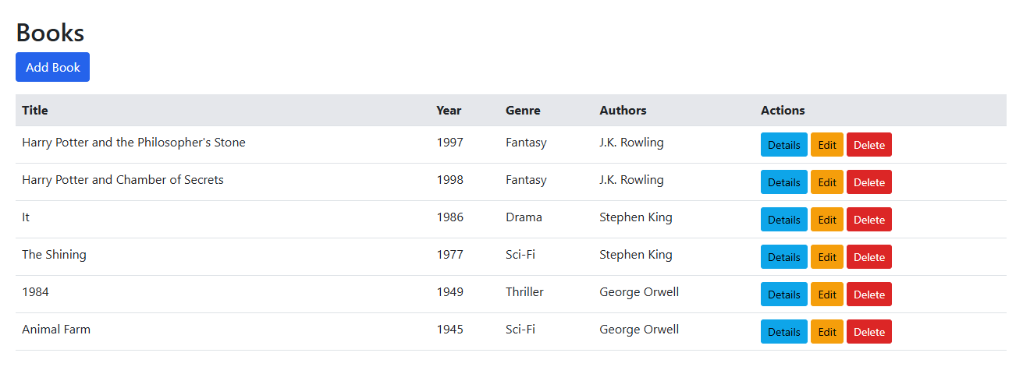

8. Потребителски интерфейс
- Bootstrap базиран дизайн
- Custom CSS тема
- Начална страница с изображение
- Навигационно меню
- Ролево скриване на бутони
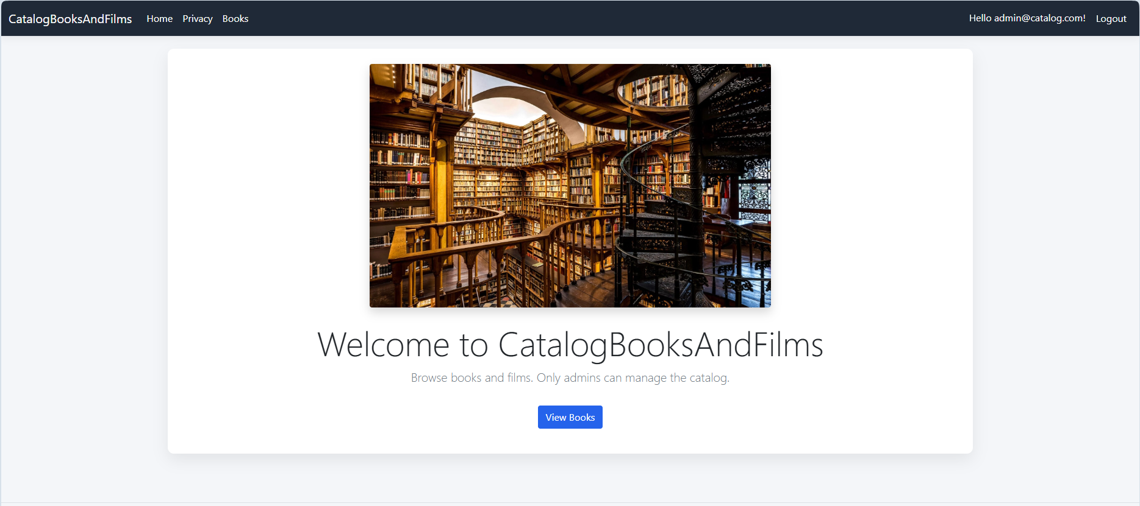

9. Компонентно тестване
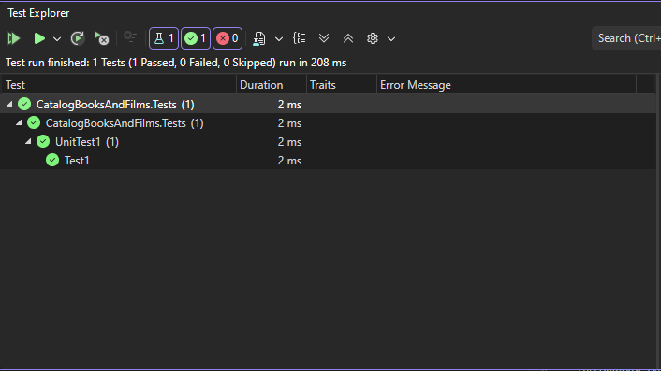Проектът съдържа компонентни тестове на Service слоя:
- BookServiceTests
- AuthorServiceTests
Използва се:
- xUnit
- EF Core InMemory Database
Целта е тестване на бизнес логиката независимо от UI.

10. Структура на проекта
CatalogBooksAndFilms
│
├── Controllers
├── Data
├── Entities
├── Services
├── ViewModels
├── Views
├── wwwroot
│ ├── css
│ └── images
│
└── CatalogBooksAndFilms.Tests

11. Примерни снимки на приложението
- начална страница
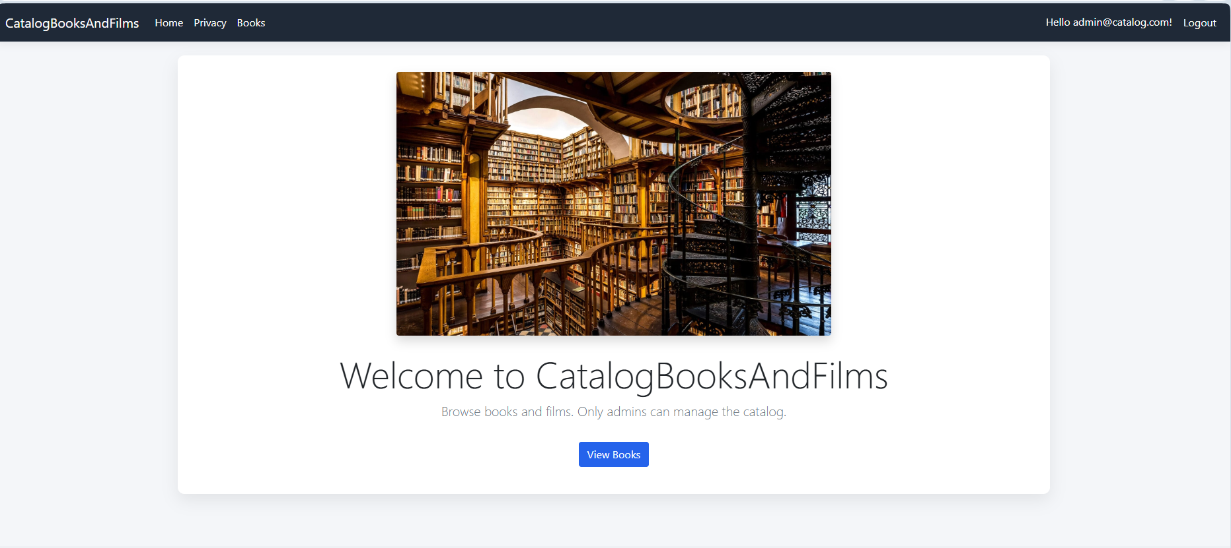

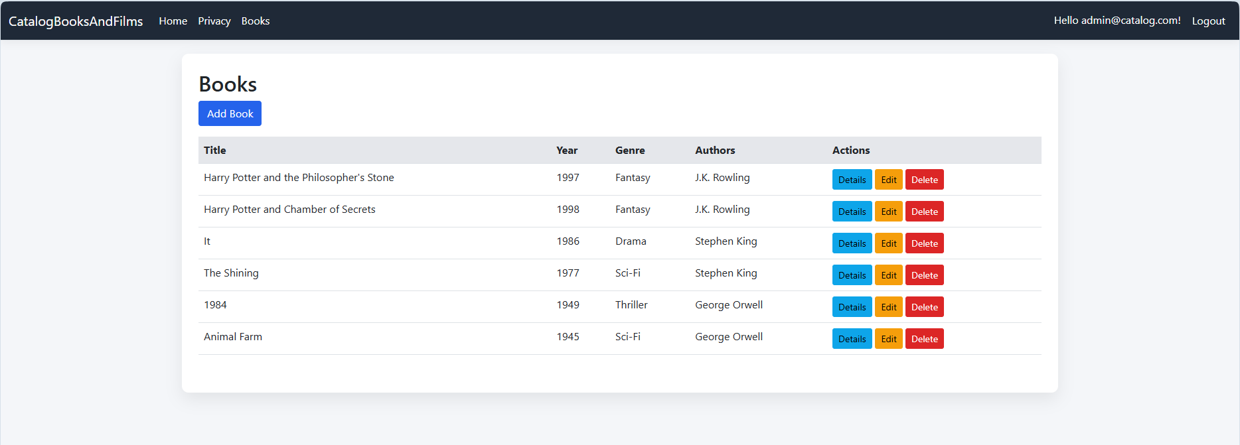
- списък с книги

- форма за добавяне (Admin)
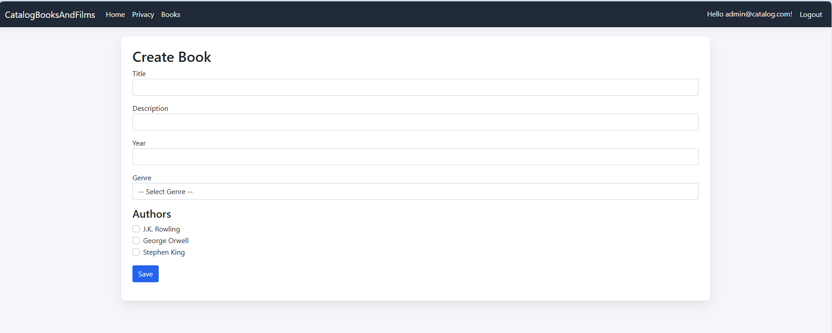
- login страница
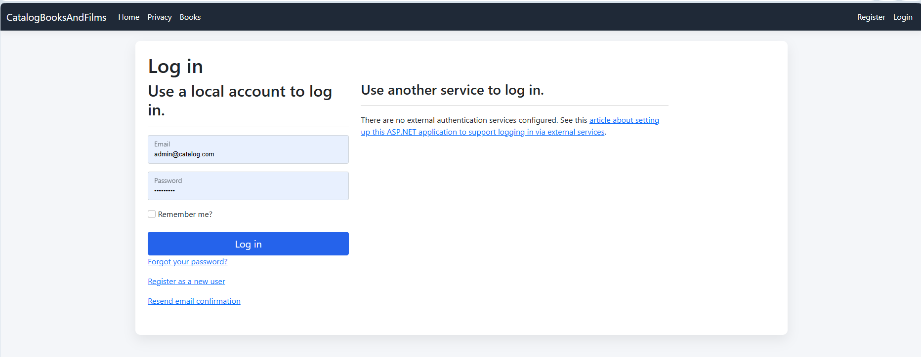
- детайли за книга
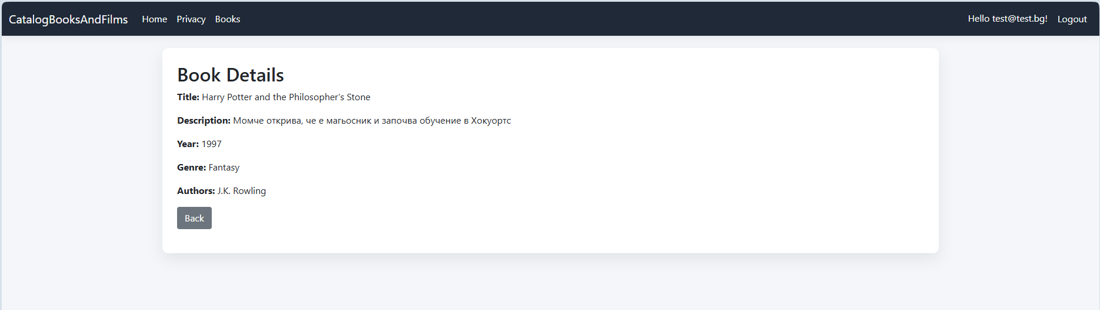

12. Стартиране на проекта
- Open Solution
- Update-Database
- Run (F5)
- Login като Admin или User

13 й. Заключение
Проектът CatalogBooksAndFilms изпълнява всички изисквания:
- Layered architecture
- ORM framework
- Web интерфейс
- Many-to-many връзка
- Роли и права
- Компонентно тестване
- Clean Code и добри практики

